**КАДАСТРОВАЯ ПАЛАТА НАПОМИНАЕТ О ПРЕИМУЩЕСТВАХ «ЛИЧНОГО КАБИНЕТА»**



Для улучшения качества обслуживания собственников недвижимости и повышения уровня защищенности их прав на портале Росреестра успешно функционируют два электронных сервиса – «Личный кабинет правообладателя» и «Личный кабинет кадастрового инженера».

В сервисе «Личный кабинет правообладателя» владелец может просматривать информацию о принадлежащих ему объектах недвижимости (адрес, площадь, кадастровая стоимость), увидеть расположение объекта на Публичной кадастровой карте, а также получать уведомления об изменениях характеристик объектов недвижимости, о наложении или прекращении арестов и обременений права. Оперативное информирование об изменениях позволит владельцам своевременно реагировать на несанкционированные действия в отношении их объектов недвижимости. Сервис позволяет отслеживать статус исполнения государственных услуг, а также записаться на прием в офис для получения сведений из реестра недвижимости, подачи заявлений на кадастровый учет и регистрацию прав, в том числе по экстерриториальному принципу.

Сервис «Личный кабинет кадастрового инженера» помимо всех функций, доступных в «Личном кабинете правообладателя», позволяет проводить предварительную автоматизированную проверку межевых и технических планов, актов обследования, карт-планов территории. С помощью этого сервиса снизилось количество приостановок и отказов в учете недвижимости за счет предварительного выявления большинства ошибок, что помогает кадастровым инженерам заблаговременно исправить ошибки и в срок оказать качественную услугу своим клиентам. Кроме того, за счет размещения планов в специальном хранилище в личном кабинете кадастровые инженеры избавлены от необходимости представлять их на носителе данных для постановки на кадастровый учет. Также с помощью сервиса кадастровый инженер может загружать для просмотра и печати протоколы предварительных автоматизированных проверок, просматривать историю их проведения, помещать пакет проверенных документов в электронное хранилище, отслеживать информацию о результатах своей деятельности.

Для работы в личных кабинетах необходимо иметь подтвержденную учетную запись на Портале государственных услуг Российской Федерации.

Пресс-служба

филиала ФГБУ «Федеральная кадастровая палата Росреестра»

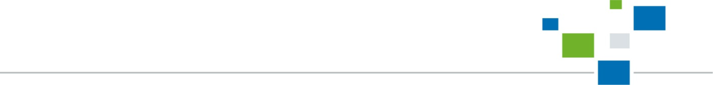 по Орловской области